Консультация для родителей

«Как рассказывать детям
о Великой Отечественной войне»

В России практически нет ни одной семьи, которую бы не затронула война. У кого-то воевали деды, прадеды, бабушки и прабабушки, кто-то работал в тылу, чтобы обеспечить советскую армию всем необходимым на фронте. В те далекие и тяжелые годы не было практически ни одного равнодушного человека к судьбе нашей Родины. Если не передавать историю своим детям, Великая Отечественная война останется на страницах учебников как исторический факт, и не более.
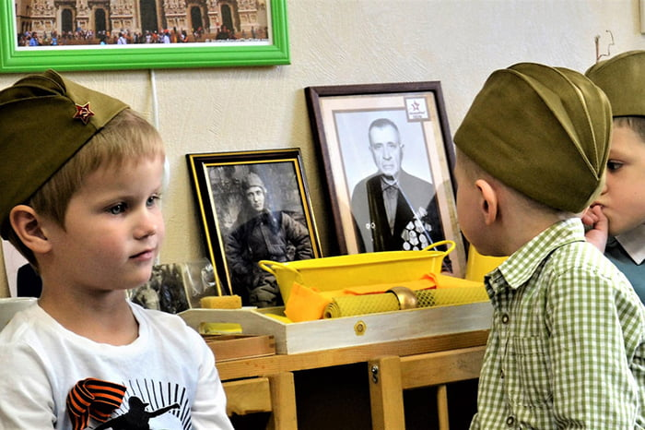
Безусловно, детям нужно рассказывать о войне. Это часть нашей истории, а, значит, часть жизни наших детей, и они должны о ней знать!

Начинать рассказывать о войне нужно не раньше 5-летнего возраста, когда ребенок уже может рассказать о своих чувствах и переживаниях, задать открытые вопросы.

Рассказы детям о подвигах солдат и доблести воинов являются составляющей патриотического воспитания дошкольников, формирования любви к Отечеству, которая помогает ощутить корни своего рода. Именно поэтому, чем раньше ребенок начнет чувствовать свою причастность к Родине, к родной земле, тем скорее у него будет формироваться чувство ответственности за ее будущее, будущее своей страны, своей семьи.
Родители должны не только рассказывать 1941-1945 годов, но и формировать у них правильную и четкую гражданскую позицию, воспитать уважительное отношение к ветеранам, памятникам и героям ВОВ.
Говорить с дошкольником о войне нужно простым, понятным и доступным для него языком. Маленькому ребенку будет сложно переосмыслить большой объем информации, поэтому не надо стараться сразу рассказать ему о войне все. Например, о военной технике и оружии лучше побеседовать после посещения музея, когда ребенок сможет увидеть все своими глазами. О героизме и доблести воинов можно поговорить с малышом у памятника или в сквере воинской славы можно побеседовать вовремя творческих занятий по рисованию, при подготовке ко Дню Победы.
Почему началась война? Объяснение дошкольникам причины войны 1941-1945 годов очень волнует и родителей. Ребенок должен понять, что причины войн заключаются в желании захватить чужую, процветающую территорию или в ссоре руководителей разный стран. Но причина начала Великой отечественной войны была совершенно другой.
Правитель Германии Гитлер решил убивать людей только потому, что они имели другую национальность. Русские, поляки, евреи, французы и другие нации должны были или принять и подчиниться фашистскому режиму Германии, или умереть. Ребенку нужно объяснить, что и в самой Германии проживали люди разных национальностей, к которым жестокие репрессии были применены в первую очередь. Многие страны, которые были не в состоянии противостоять Гитлеру по каким-либо причинам, сдались. Германия напала на нашу страну внезапно, ранним утром, когда все люди мирно спали. Но русские отказались подчиняться фашистам, вступили с немцами в неравную схватку, и, благодаря отважности и решимости, одержали победу над врагом
Рассказывая дошкольникам о войне, следует упомянуть и о военных профессиях.
Знакомя малыша с событиями тех лет, можно также рассказать о военных профессиях. Военные занимаются важными для страны делами: управляют боевыми машинами, несут службу на границе, обучают молодых новобранцев военному ремеслу, чтобы в случае войны они могли встать на защиту Родины. Быть военным – так же почетно, как быть учителем, врачом, пожарным, полицейским. К военным специальностям также относятся профессии врача, летчика, моряка, связиста, инженера, водителя. В военное время люди этих профессий выполняют важнейшие миссии. Женщины наравне с мужчинами идут на войну и проявляют храбрость, отвагу, самоотверженность. Остальные работают на заводах, в госпиталях, детских садах, школах. Женщины все так же остаются матерями и женами на войне, заботятся о своих и чужих детях, о раненых на войне солдатах, как о братьях.
Детям дошкольного возраста будет интересно узнать о героических детях, которые тоже сражались с врагом во времена войны. Они, не боясь расправы фашистов, помогали советской армии и стране победить. До войны это были самые обыкновенные мальчики и девочки, к 1941 году многим еще едва исполнилось 10 лет. Во времена тяжелых испытаний они совершили настоящий подвиг, защищая свой народ, и питая ненависть к фашистам. Многие из них погибли, выполняя задание, помогая партизанам, армии, Родине. Это Зина Портнова, Володя Дубинин, Марат Казейи, Шура Кобер, Витя Хоменко.
Рассказ дошкольникам о Великой отечественной войне будет не полным, если не упомянуть о городах-героях. Расскажите детям о том, что героями были не только отдельные люди, но и целые города: Ленинград. Сталинград, Новороссийск, Смоленск, Минск. Тринадцать городов современной России, Украины и Белоруссии носят почетные звания городов-героев. Население этих городов проявило невиданный героизм и мужество в годы войны.
Если в вашей семье были или еще живы фронтовики, кто-то из родных во время войны работал в тылу, обязательно расскажите о них ребенку. Если есть возможность, пусть ребенок сам пообщается с очевидцами того времени, узнает о той сложной жизни, страшной доле, которая выпала на их плачи. Покажите ребенку награды, которыми был награжден ваш родственник, поделитесь с ним воспоминаниями о том времени. Такие беседы надолго останутся в памяти малыша.
На формировании правильной и четкой гражданской позиции дошкольника положительно скажется и чтение соответствующей литературы. Родители могут сводить ребенка в библиотеку и вместе выбрать книги о подвигах, битвах, блокадах, полководцах Великой отечественной войны, ориентируясь на возраст ребенка. В выходной день можно всей семьей посетить музей. Возлагая цветы к памятникам боевой славы, расскажите ребенку, с какой целью это делается, почтите память павших минутой молчания. Ребенок должен знать, что все они защищали Родину от фашизма.
В День празднования Великой Победы, постарайтесь познакомить ребенка с ветеранами, поздравьте их с этим праздником, попросите рассказать о том, что хранит их память. На ребенка это произведет неизгладимые впечатления и останется в его сердце надолго. Расскажите детям о георгиевской ленточке, что обозначают три цвета.
Самое главное в рассказах о войне - описывать не только факты, события, но и чувства людей. Как они это проживали, чем жили, во что верили. И особенно о том, что это все дало в итоге – наше мирное, счастливое детство.
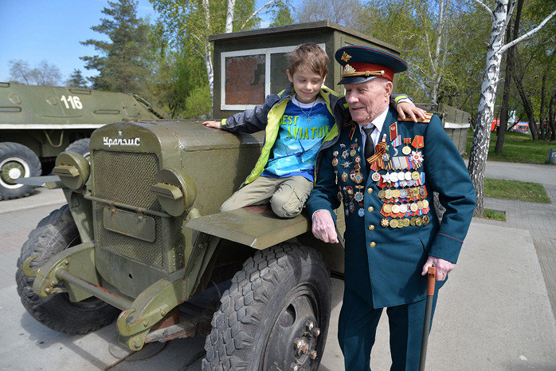
Если про войну расскажут те, кто имеет к ней какое-то отношение: дедушка, который воевал или был ребенком во время войны, бабушка- труженица тыла. Тогда это будут живые чувства и события, которые кровно связаны с ребенком и произведут большее положительное впечатление на малыша. Главное, чтобы рассказы о войне не были формальными.

